ANEXO ACTA: DETALLES DE ACTIVIDAD DE FISCALIZACIÓN

DFZ-2016-1064-VIII-NE-IA

Fecha de inspección | Proyecto | Titular
04-03-2016 | Cabañas La Regalona | TURISMO VANESSA SOLEDAD ARAVENA GONZALEZ E.I.R.L.
Tipo de establecimiento |  | R.U.T.
Actividad de equipamiento Turístico (según punto 3, Artículo 6°, D.S. N° 38/11 MMA) |  | 76.395.183-9
Motivo de la actividad de fiscalización |  | N° identificador de denuncia
Denuncia |  | 059-2015

INSPECCIÓN AMBIENTAL

Norma asociada | Obligación | Observaciones | Conclusiones
Decreto Supremo N 38 de 2011 del Ministerio del Medio Ambiente, que establece Norma de Emisión de Ruidos Generados por Fuentes que Indica. | Artículo 7° .- Los niveles de presión sonora corregidos que se obtengan de la emisión de una fuente emisora de ruido, medidos en el lugar donde se encuentre el receptor, no podrán exceder los valores de la Tabla N° 1  (extracto Tabla N° 1 D.S. N°38/11MMA) | Se realizaron tres inspecciones con fechas 25-02-2016, 27-02-2016 y 04-03-2016 con objeto de realizar mediciones de nivel de presión sonora en horario diurno y nocturno, de acuerdo con el procedimiento indicado en la Norma de Emisión (D.S. N° 38/2011 MMA), al interior de vivienda habitacional del denunciante ubicado en Calle Paulina Flores Sin/N° (a 50 metros de la actividad denunciada), comuna de Quillón, identificado como Receptor N° 1. Durante las inspecciones ambientales efectuadas en domicilio próximo a establecimiento denunciado, localizado en Pasaje Llanquiray N°1040 a 1032 comuna de Quillón, No se detectaron emisiones de ruidos provenientes de la Fuente denunciada, No Ratificándose la denuncia de emisión de ruidos provenientes del funcionamiento del establecimiento “Cabañas La Regalona”.  Sin perjuicio de lo anterior, se revisó el Plan Regulador Comunal de Quillón, verificándose que el receptor se encuentra dentro del área urbana. El examen de dicha información permitió homologar la zona ZEXH-1 donde se encuentran el Receptor, concluyéndose que el Receptor N°1 se encuentra ubicado en sector habitacional , correspondiente a Zona ZEXH-1, Zona de Extensión Habitacional - 1 del Plan Regulador de la Comuna de Quillón, la que es homologable a Zona III del D.S. N° 38/2011 MMA.  Con base en los límites que se deben cumplir para esta zona y el Nivel de Presión Sonora Corregido, y la ausencia de niveles de presión sonora medibles provenientes de la fuente denunciada durante los tres días inspeccionados del 2016, se indica que no existe superación del límite diurno y nocturno (65 y 50 dBA respectivamente) en el receptor N° 1. | No existe superación del límite establecido por la normativa para una zona III en periodo diurno y nocturno, en el punto receptor N° 1.  Por lo anterior, no se ratifica la denuncia.  Estos resultados son el reflejo de tres actividades de inspección, y no excluyen al titular de futuras responsabilidades que puedan ser constatadas en futuras inspecciones.
  Zona | De 7 a 21 horas [dBA] | De 21 a 7 horas [dBA]
  III | 65 | 50
Observación | No existen observaciones.

REGISTROS: EVALUACIÓN E IMÁGENES

Registros
Receptor | NPC [dBA] | Ruido de Fondo [dBA] | Zona | Límite [dBA] | Excedencia [dBA] | Estado
Receptor N° 1 (interior domicilio particular) | N/A | N/A | (Zona ZEXH-1) Zona III | 65 / 50 | N/A | Conforme

Tabla 1 | Fecha: 04-03-2016
Descripción Medio de Prueba: Evaluación de mediciones realizadas.

Se verificó que No existen emisiones sonoras medibles provenientes del funcionamiento del establecimiento denunciado durante esta serie de fiscalizaciones, encontrándose el establecimiento en funcionamiento.

Registro
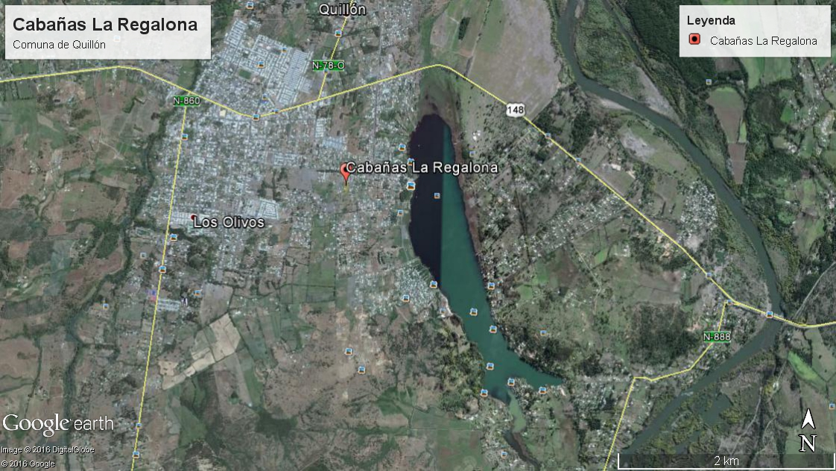
Imagen 1. | Fecha: 04-03-2016
DATUM WGS84; HUSO 18H | Norte: 5930032 m S | Este: 726782 m E
Descripción Medio de Prueba: Vista de ubicación de Establecimiento emisor denunciado a nivel comunal obtenido mediante Google Earth.

Registro
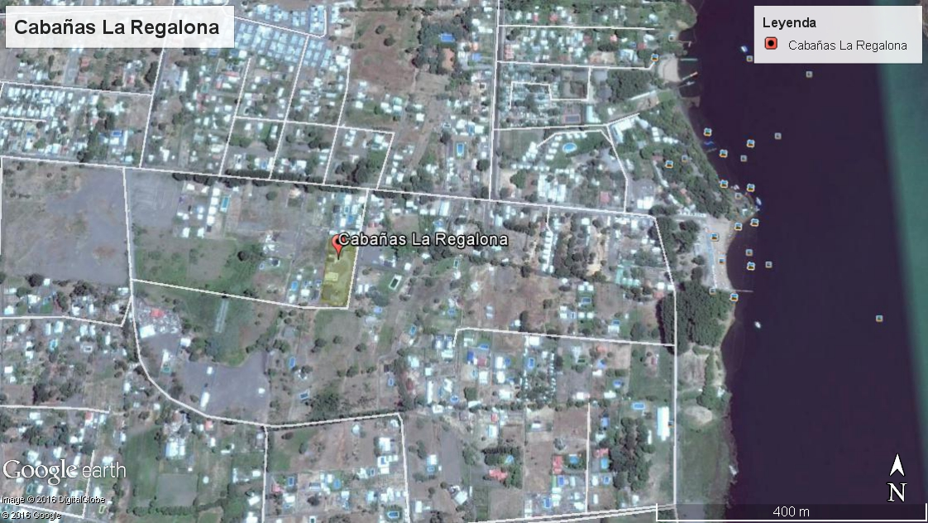
Imagen 2. | Fecha: 04-03-2016
DATUM WGS84; HUSO 18H | Norte: 5930032 m S | Este: 726782 m E
Descripción Medio de Prueba: Vista de ubicación de Establecimiento emisor denunciado a nivel local obtenido mediante Google Earth.

Extracto Ordenanza del Plan Regulador Comunal de Quillón

Localización de establecimiento denunciado en Zona ZEXH-1
(PRC Quillón)

ANEXO 1. ACTA DE INSPECCION DE FECHA 04-03-2016

